二〇二一年五月
国际国内经济形势分析

二〇二一年六月二十三日

目 录

一、国际经济形势·································10
（一）国际主要经济体经济形势····················10
（二）国际大宗商品价格趋势······················21
1、黄金···································21
2、石油··································23
3、人民币汇率····························25二、国内经济形势··································28
（一）国内主要经济指标·························28
1、国内生产总值（GDP）···················28
2、居民消费价格指数（CPI）················29
3、生产者物价指数（PPI）···················29
4、固定资产投资··························30
5、财政收入······························30 6、对外贸易进出口························31
7、狭义货币、广义货币（M1、M2）···········31
（二）国内大宗商品价格趋势·····················32
1、钢铁····································32
2、铜·····································37
3、焦炭···································40
4、水泥·····································43 5、铝······································47
6、房价·····································50
国际国内经济形势分析报告

迈入2021年后半年，全球经济无疑正从去年的衰退中逐步复苏，不过外部环境仍存在较多不稳定不确定因素，全球疫情继续蔓延，世界经济复苏仍不平衡。美国非农数据低于预期，通胀压力陡增影响经济稳定复苏；欧元区经济加速恢复，随着疫情限制解除，经济恢复开始从制造业向服务业扩展；日本经济复苏前景堪忧，多项数据不理想，严重拖累本国经济；印度经济在疫情的强烈冲击下已显颓势，服务业、制造业、国内消费低迷，经济发展面临困局；俄罗斯经济加速复苏，但面临长期通胀风险，对经济复苏构成严重威胁。反观国内，经历过疫情冲击，中国经济更显韧性。虽然国内改革发展稳定任务艰巨繁重，但经济发展蹄疾步稳，各项指标处于合理区间。
全球经济正逐步复苏，新兴市场和发展中经济体面临的经济形势向好，借贷成本有所上涨但仍在可控范围内，商品价格涨幅明显。居高不下的债务水平与持续出现的通胀风险将严重影响世界金融市场。食品安全、政治危机、气候变化等都会对世界经济发展产生影响。全球正在通过加快疫苗接种率来降低新冠疫情对经济发展带来的影响。此外，贸易也是全球经济中另一大重要因素，需要降低贸易成本，恢复自由贸易，摒弃贸易保护主义，进行贸易改革，延续正确的政策，促进全球贸易有序发展。
美国5月非农数据低于预期，通胀压力陡增影响美国经济稳定复苏。联邦政府的失业救济金的发放让很多人缺乏就业的动力，致使美国就业市场存在大量缺口。但随着更多的美国人接种疫苗、学校全面开放以及联邦补贴将于9月全面结束，就业市场可能在初秋迎来拐点。另外，不断上涨的成本推升通胀水平，加重企业经营压力和民众生活负担，对经济影响也将更加持久且存在危害。
欧元区经济产出连续三个月加速增长。受益于疫苗接种和疫情限制措施解除，经济好转的基础越来越广泛，从制造业扩展到更多的服务业，尤其是面向消费者的企业。随着贸易条件逐步恢复，欧元区经济流入和流出的资金仍在缓慢地恢复到新冠疫情前水平，但完全恢复到疫情前水平需要时间。而且随着需求端的持续释放，全年通胀可能会上升。
日本已于近日全面解除紧急状态，政府也推出了总规模达经济总量四成的经济刺激计划，但日本经济复苏前景并不乐观。工矿业，出口，家庭消费等方面的数据不理想，严重拖累日本经济复苏。在新冠疫情引发的全球经济衰退中，预计今年第二季度日本经济会出现更大衰退，复苏步伐也将更加缓慢。
印度经济发展面临困局。2020/2021财年国内生产总值增长-7.3%，这一数据是印度近40多年以来的最差水平，但仍无法反映出此轮新冠肺炎疫情对印度国内经济复苏势头的破坏情况。失业率进一步上升，服务业、制造业、国内消费低迷，酒店、交通、通信等服务业受疫情影响严重，经济复苏缓慢。如何在严重疫情下保障广大民众的基本生计和经济利益是印度政府亟需解决的难题。
俄罗斯经济正在从新冠疫情的衰退中加速复苏。不过伴随着全球大宗商品价格的大幅走高，俄罗斯国内通胀持续攀升亮起“红灯”，为了遏制物价过高，俄罗斯货币和财政政策转向中性的迹象更为明显。但此次疫情引起的通胀飙升并非是暂时趋势，会对俄罗斯经济复苏构成严重威胁。
2021年5月年国际主要大宗商品总体呈现高位盘整态势。黄金价格涨势放缓。美俄峰会、伊核谈判的第六轮会谈顺利结束，加之美英两国局势紧张的背景之下寻求重启英美关系，导致黄金价格上行承压。而且全球经济持续复苏，黄金价格涨势或将难以延续。国际油价显著上涨，美油创年内新高。供应增速难敌需求，受北半球夏季驾驶季节需求强劲以及重启伊朗核协议谈判暂停的支撑，国际原油价格基本持稳于一年新高附近，石油市场目前受到供应紧张的推动，而需求却在不断上升，随着各国重新开放，全球将需要越来越多的能源。预计到2022年，全球石油消费将继续超过供应，大量被压抑的石油需求即将释放。受美元指数走势的影响，人民币对美元汇率回调。美元指数的变动和美联储货币政策以及宏观数据的关联性极大。在触及三年高点后，人民币的升值势头可能很快就会偃旗息鼓。未来一段时间外部环境仍存在较多不确定因素，但由于人民银行稳定市场预期的行动较为迅速，向市场传递出强有力的稳定信号，人民币汇率难以出现长时期单边行情，未来人民币汇率大概率保持双向震荡态势。
2021年，新冠肺炎疫情仍在全球肆虐，面对复杂的国内外环境，中国经济运行总体平稳，稳中有进。作为率先成功控制疫情的主要经济体，今年上半年经济领跑全球复苏。经济新动能对经济的贡献力度稳步加大，政策规范也在为新经济提速提供支撑。但些结构性问题仍不容忽视，在加快供给侧结构性改革的同时，也应更加注重需求侧管理，供需双向发力提振国内经济大循环，防止需求疲弱持续向下拖拽潜在增长率。
2021年一季度GDP(国内生产总值)249310亿元，同比增长18.3%；2021年5月份，CPI(全国居民消费价格)同比上涨1.3%; 2021年5月份，PPI（全国工业生产者出厂价格） 同比上涨9.0%，环比上涨1.6%;2021年1-5月，全国固定资产投资193917亿元，同比增长15.4%;2021年1-5月，全国一般公共预算收入96454亿元，同比增长24.2%；2021年1-5月，我国货物贸易进出口总值31361亿元，同比增长26.9；2021年5月末，广义货币(M2)余额227.55万亿元，同比增长8.3%。
2021年5月国内主要商品价格大多呈现前高后低走势。5月钢材走势呈现前高后低，月初国内钢市迎来暴涨，在国家高层领导人发话，遏制价格不合理上涨，稳大宗商品后，价格一泻千里。总体来看，全国现货市场成交明显减少，低价资源集中释放，进入6月，伴随着去产能回头看正式落实以及南方雨季的来临，监管高压姿态，预计走势呈宽幅震荡运行。5月铜价先扬后抑，冲击近年价格新高后出现回落。五月初受经济复苏以及输入性通胀引导，市场风险偏好升温，以铜为首的外盘有色金属普遍走强；而后随着国内多次强调大宗商品保价稳价，价格调控担忧情绪叠加国内消费疲软导致盘面进入回调。且在六月初受美联储货币政策收紧担忧影响，铜价再度走弱。焦炭价格维持高位，由于部分区域受环保政策的影响，焦炉开工有所下滑；焦企维持高利润，焦炭整体处于供不应求的局面。但随着雨季来临，传统淡季已然到来，焦炭价格上行空间将受限。2021年5月处于水泥行业的淡旺季之交，上中旬行情红火，下旬开始步入季节性淡季。基建方面，在疫情尚未完全控制，经济复苏前景仍有扰动背景下，下半年基建仍有较大提升空间，预计基建将成为水泥需求的主力军。5月沪铝冲高回落。由于正处传统旺季，基本面向好为逐步攀升的铝价打下良好的基础，铝价攀至历史新高。但过高的价格致使中下游企业利润大幅收窄，国家出台相关政策遏制大宗商品涨势，铝价上方压力仍较大。加之6月淡季的到来，预计铝价或以荡调整为主。5月房地产市场商品房销售略有反弹，土地市场表现不及预期。今年房地产开发投资增速会有进一步收窄的现象，销售方面，随着各地信贷政策的收紧、购房政策持续管控，对于楼市有利空影响，但交易不会太差。受到去年同期的地市行情的影响，土地市场比预期要差。
热点:2021年6月4日，由财政部、自然资源部等四部门联合公布的一份通知(财综[2021]19号，下称“19号通知”)决定，将国有土地使用权出让收入、矿产资源专项收入、海域使用金、无居民海岛使用金四项政府非税收入，由自然资源部门划转税务部门征收。其中最引人注目的是国有土地使用权出让收入的划转。
为什么四部门要做出这个决定?中央减税降费政策自2016年起全面实施以来，在一般公共财政预算领域得到了很好的贯彻，但以国有土地使用权出让收入为主体的土地财政收入依旧猛增。中央在19号通知中做出的决定，短期而言是为遏制自2016年以来土地财政的继续无序扩张;长期而言，具有重塑央地财政关系和地方财政的制度改革目的。
我国财政政策进入了一方面减税降费、另一方面适度扩大赤字财政的轨道今年也即2021年的财政报告指出，要“实施新的结构性减税举措”，“税制改革与减税降费措施相结合，制度性安排与阶段性政策并举、普惠性减税与结构性减税并重”;并报告“‘十三五’时期减税降费累计7.6万亿元”。
遏制土地财政收入的无序增长。2015年到2020年，按不变价格计量，公共财政收入年增长率始终低于国内生产总值的增长，在2019年和2020年，按当年价格计量，分别降至3.8%和负3.9%的低水平。构成公共财政收入因子的税收收入和非税收入增长率虽然波动较大，但总的趋势也是下降的，在新冠疫情发难的2020年，分别负增长2.34%和11.75%。中央政府全面减税降费的政策承诺，在一般公共财政那里无疑是得到了兑现的。然而，当我们把目光投向政府性基金收入部分，却看到另一个故事。
土地财政收入在2014年到2020年的六年间，从4万亿元剧增至8.4万亿元。而且，2015年，土地财政收入曾一度锐减至3万亿元，2016年恢复性增至3.6万亿元后，以每年接近或超过万亿元的增幅，一气冲至8.4万亿元的高峰。
与此同时，土地财政收入占政府性基金收入的比重，从2014年的75%，经2015年占72%的波动后，一路上升至90%的峰值。自2016年中央政府推行全面减税降费政策以来，土地财政收入成为唯一一类不降反升的财政收入(社保基金缴费收入近年也在下降)。
土地财政收入在2015年大减，反映了当年房地产市场的低迷。这一年，全国房地产开发投资完成95979亿元，同比增长1.0%，增速降至15年来的新低点;商品房待售面积攀新高，达 7.2亿平米;房地产开发企业土地购置面积22811万平方米，同比下降32%;全国房地产开发企业土地成交款 7622亿元，同比下降24%。
但在普惠性减税降费政策全面推行的第二年即2016年，土地财政收入增速却反弹至15.77%，并在2017年报复性增长40.28%。即便是在新冠疫情发难的2020年，土地财政收入增长率亦高达15.92%，是年8.4万亿元的土地财政收入，相当于当年地方本级公共财政收入10万亿元的84%。
财政部数据显示，2021年前四个月，土地财政收入21383亿元，同比增长35%。在普惠性减税降费的政策大背景下，土地财政不但逆势而上，而且有愈演愈烈之势。这一发展背离了2016年政治局会议提出的抑制资产泡沫、降低宏观税负的初衷。从部门的观点来，由税务部门征收的公共财政收入和社会保险缴费收入下降，而由地方政府自行征收的土地财政收入猛涨，是国家财政部门难以继续容忍的。
19号通知的出台，从短期看，就是要扼制这一事态的继续发展，或多或少具有踩刹车的意味;从长期看，具有重塑央地财政关系和地方财政的制度改革目的。土地出让金划转税务部门征收何以有助于遏制土地财政收入过快增长?用南开大学财政系郭玉清教授向媒体表达的意见来说，土地出让金由按块块管理的县市自然资源管理部门征收，不利于中央统筹掌握地方土地收入的体量、支出等信息，而统一征收和统筹管理全国各地的土地出让金，有利于遏制地方政府推高房价获取土地批租收益的自利动机。
实际上，土地出让金划转税务部门征收，并非中央今年推出的第一个遏制土地财政的政策。早在2月间，自然资源部自然资源开发利用司负责人就宣布，今年要在22个重点城市对住宅用地实行“两集中”新政，即:集中发布出让公告，原则上2021年住宅用地公告不超过三次;集中组织出让活动。这22个重点城市涵盖了四个一线城市和18个热点二三线城市。
此外，在土地集中供应制度之下，新房集中供应也提上议程，并由上海先行先试，2021年新房将主要采取集中批量入市。集中供地使得地方必须向中央上报一年供地计划和拍卖时间，这样中央可掌握甚至决定各地的土地供应量，地方难以通过捂地制造地王，哄抬本地楼市。而新房集中供应，用地产研究机构的话来说，意在保障刚需家庭购房消费，同时避免制造不必要的市场恐慌。

一、国际经济形势
（一）国际主要经济体经济形势
美国5月非农数据再次低于预期，通胀压力陡增影响美国经济稳定复苏。5月非农就业数据显示，新增就业人数为55.9万，低于市场普遍预期，4月就业人数上修后为27.8万，失业率从4月的6.1%下降至5月的5.8%，好于预期的5.9%。这意味着，继4月就业报告爆冷之后，5月就业数据再次低于预期。
从细分行业看，休闲和酒店行业新增了29.2万个岗位，大部分来自餐馆和酒吧；教育行业受益于经济重新开放，5月招聘了14.4万人；其它行业方面，医疗保健和社会业增加4.6万人，商业服务业增加3.5万人，信息业增加2.9万人，制造业增加2.3万人，运输和仓储业增加2.3万人，批发贸易业增加2万人。此外，建筑业减少了2万个岗位，零售业也流失了6000个岗位。总体来看，相比新冠疫情爆发前，美国就业市场仍有近800万个工作岗位的缺口。
劳动参与率从4月的61.8%下降至61.6%，就业市场的挣扎需要几个月的时间才能明显改善。这意味着现阶段不应该指望每个月都能新增100万到200万个工作岗位，相反，这是一个渐进的过程。导致就业增长受限的还有其它因素，例如，一些工人担心感染新冠病毒，一些父母担心重新就业以后无法很好地照顾小孩，最重要的是，联邦政府的失业救济金让很多人都缺乏就业的动力。随着更多的美国人接种疫苗、学校全面开放以及联邦补贴将于9月全面结束，这些限制因素有望会在未来几个月得到解决，综合来看，就业市场可能在初秋迎来拐点。
市场异常关注5月非农报告的另一个原因在于，随着通胀压力持续飙升，呼吁美联储缩减购债规模的声音也越来越大，如果就业报告表现强劲，美联储可能会提前将缩减QE提上日程。然而，随着5月就业数据再次逊于预期，美联储今年缩减购债的可能性进一步降低。在看到经济形势和就业市场有实质性的改善之前，美联储可能不会考虑改变货币政策。从投资者的角度而言，他们或许更希望看到一份表现不佳的就业报告，因为这意味着美联储改变货币政策的可能性降低，而这有利于股市。事实上，数据公布后的市场反应也佐证了这一观点。
另外，美国持续上涨的原材料价格令生产商和消费者都感受到了压力。今年以来，小麦等原材料成本增幅已超25%，导致产品价格上升，引发顾客不满，但涨价可能还将继续。这种情况在美国并非个例。不断上涨的成本推升通胀水平，加重企业经营压力和民众生活负担。作为衡量通胀水平的两大关键指标，5月美国生产者价格指数(PPI)同比上升6.6%，为2010年11月有可比数据以来最高水平；5月美国消费者价格指数(CPI)经季节性调整后同比增长5%，创2008年8月以来最大同比增幅。此外，美联储在最新一期经济前景预期中，将今年美国通胀预期上调1个百分点至3.4%，远高于2%的通胀目标。
不过，美联储近日宣布将延续超宽松货币政策，维持零至0.25%的超低联邦基金利率目标区间不变，并保持每月不低于1200亿美元的资产购买规模。总体来看，美国本轮通胀压力上升主要有两方面原因：
一方面，经过一年多的居家隔离，被压抑的消费需求在短时间内迸发，市场上供不应求引起物价上涨。同时，疫情导致美国劳动力市场出现供需不平衡的结构性问题。很多企业为留住或吸引合格员工，被迫提高薪资或增加福利，增加企业经营成本和价格压力。对此，美联储认为，随着疫情好转、消费需求逐步减弱和劳动力市场趋于改善，这些因素有望渐渐消失，物价也将出现回调。
另一方面，疫情暴发以来，全球半导体短缺和其他供应瓶颈导致某些行业出现供应链中断或交货延迟，从而一定程度上推高物价。这类因素导致的通胀可能会持续数月以上，对经济影响也将更加持久且存在危害。

图一：美国GDP增幅年率走势图（季度）
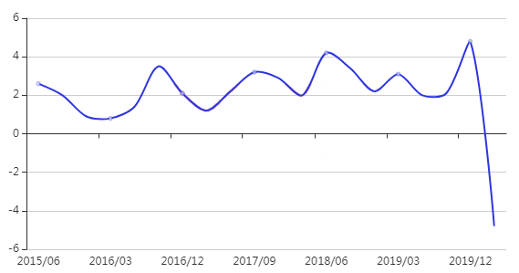
欧元区经济加速恢复。随着疫情限制解除，欧元区6月PMI初值创15年新高。欧元区经济恢复开始从制造业向服务业扩展。欧元区6月综合PMI初值为59.2，超市场预期的58.8，高于前值57.1，为2006年6月以来的最高水平；6月制造业PMI初值为63.1，超市场预期的62.1，与前值持平，为2个月新高，连续12个月维持扩张态势；6月服务业PMI初值为58，超市场预期的57.8，为2014年9月新高。随着欧元区疫苗接种加速，地区经济逐步摆脱疫情封锁措施的影响，欧元区经济产出连续三个月加速增长。服务业的强劲表现主要受疫情解封影响。随着疫情限制措施解除，酒店业及旅游业正在快速恢复。
受到近期需求激增和未来数月经济进一步开放前景的提振，欧元区企业信心升至2012年首次公布数据以来的最高水平。需求也进一步改善，新订单增长加速至2006年6月以来的最快水平。需求的再度飙升和经济前景好转促使企业连续第5个月招聘新员工，就业人数达到了2018年8月以来的最大水平。但需求的增长也导致挤压订单的增长。挤压订单数创下了2002年首次公布该数据以来的最高水平。
目前欧元区疫情限制措施已降至去年9月以来最低水平，预计7月将进一步下降，至疫情开始以来的最低水平。这促进了服务业的活动，使地区生活回归正常，企业信心也被推至历史新高，这刺激了企业更大的支出。强劲的数据为第二季度GDP增长奠定了基础，预计第三季度将出现更强劲的增长。无论是在欧洲内部还是全球范围内，企业正难以满足日益增长的需求，原材料和员工短缺问题将进一步放大。这在未来几个月将不可避免的给通胀带来进一步的上行压力。
在主要经济体方面，随着新冠疫情限制解除和被压抑的需求的释放，德国6月经济复苏势头强劲。德国6月综合PMI初值为60.4，大幅高于5月的56.2，为2011年3月以来的最高水平；6月服务业PMI初值为58.1，大幅高于5月的52.8，为2011年3月以来的最高水平；制造业扩张重回升势，6月制造业PMI初值为64.9，超5月的63，但没有恢复到3月高点。
法国经济恢复也维持扩张态势。6月综合PMI初值为57.1，不及市场预期的59，超5月的57；6月服务业PMI初值为57.4，不及市场预期的59.5，超5月的56.6；制造业恢复有所放缓，6月制造业PMI初值为58.6，不及市场预期59及5月的59.4。
随着欧元区内部收益率息差的扩大，预计欧洲央行加速购债的步伐将延续至第三季度，月度购买量将保持在850亿欧元左右。此外，欧洲央行的经济预期不太可能有实质性的改变，预计今年上半年的经济活动略微疲软，全年通胀可能会上升。
图二：欧元区GDP同比增幅走势图（季度）
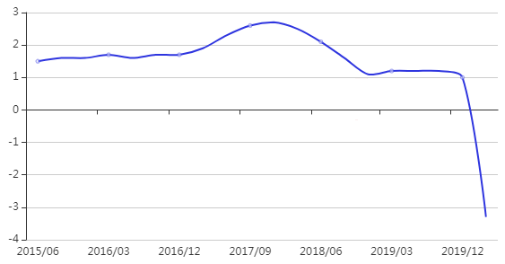
日本经济复苏前景不乐观。日本已于近日全面解除紧急状态，政府也推出了总规模达经济总量四成的经济刺激计划，但日本经济复苏前景并不乐观。在新冠疫情引发的全球经济衰退中，预计今年日本经济萎缩程度将超过全球，复苏步伐也将更加缓慢。
若全球新冠疫情将在年中到达顶峰、后半年趋缓，即便出现第二波、第三波疫情，疫情也总体可控，那么世界经济2020年将萎缩2.9%，2021年或增长5.5%；日本经济2020年将萎缩4.6%，2021年增长2.8%。受消费税加税及世界经济放缓影响，日本经济去年第四季度按年率计算已出现7.1%的下降。
今年以来，由于疫情在全球蔓延，日本内外需持续低迷，各种经济数据继续走低。一季度日本实际国内生产总值按年率计算下降3.4%。由于疫情在日本国内的大规模扩散始于3月下旬，4月7日起日本各地才相继进入紧急状态，预计今年第二季度日本经济会出现更大衰退。
4月份日本工矿业生产指数环比下降9.1%。日本工矿业生产自2月份开始出现下滑势头，其后下滑幅度迅速扩大，5月份生产或将继续下滑。日本家庭消费自去年10月上调消费税以来已连续7个月同比下降，今年以来降幅呈迅速扩大之势。继3月份同比大降6%之后，4月再次大幅下降11.1%。占日本经济比重一半以上的个人消费持续下降，将严重拖累经济复苏。日本出口连续17个月同比下降，4月份日本出口额降幅扩大至21.9%。全球需求骤降导致汽车及汽车部件出口减少是拖累日本出口大幅下降的主要原因。
日本旅游相关产业受疫情影响最突出。日本政府观光局的数据显示，2月和3月访日外国人数同比下降58.3%和93%，4月份降幅扩大至99.9%。日本“旅游立国”战略遭受严重打击。随着国外游客骤减，日本国民出行也急剧下降，4月份入住旅馆和酒店的日本人同比下降71.1%。旅游及相关服务业营业额骤降，很多中小企业经营陷入困难，破产企业呈快速增加之势。二季度日本经济降幅按年率计算可能在20%以上，超过2008年国际金融危机发生后创下的下跌记录。

图三：日本增幅年率走势图（季度）
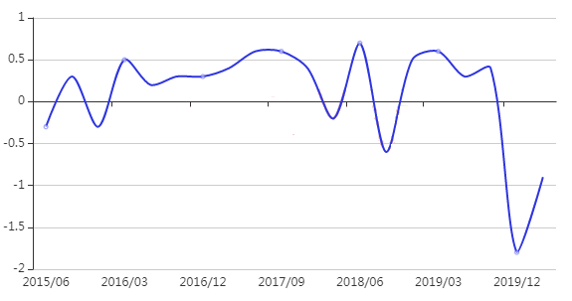
俄罗斯经济正在从新冠疫情的衰退中加速复苏。4月零售销售增幅超过预期，当月零售额同比增长34.7%，在4月国际货币基金组织（IMF）公布的最新一期《世界经济展望》中，俄罗斯2021年经济增长预期被上调0.8个百分点至3.8%。俄罗斯央行和经济官员均表示，未来几个月，俄罗斯经济将恢复至疫情暴发前的水平，2021年，GDP增长可能接近3%的目标。
伴随着全球大宗商品价格的大幅走高，俄罗斯国内通胀持续攀升亮起“红灯”。俄罗斯5月份消费者价格指数加速升至6.0%，这不仅超出市场预期，也远高于俄罗斯央行4%的目标。从俄罗斯历史来看，曾经有过经济危机、货币贬值和物价震荡的惨痛经历，因此，为了遏制物价过高，自去年12月以来，俄罗斯对糖和葵花籽油等某些主要商品实施了价格上限。与此同时，俄罗斯央行也祭出加息“大旗”——3月份意外将基准利率提高0.25个百分点至4.5%。这是俄罗斯自2018年年底以来首次提高基准利率。自此之后，俄罗斯央行多次发出“鹰”派言论。目前来看，俄罗斯货币和财政政策转向中性的迹象更为明显。通胀飙升并非是暂时趋势，会对俄罗斯经济复苏构成严重威胁。
虽然5月份俄罗斯通胀已经大幅攀升，不过该国通胀还将在未来持续上扬。通胀预期处于4年高位，且已持续数月。从本质上讲，这就是通胀螺旋式上升的过程。今年以来，在多国努力和新冠疫苗的推广之下，全球经济大幅反弹，大宗商品价格也在多重因素的推动下“水涨船高”。消费者对价格上涨的高度担忧是一种危险的趋势，如果不加以解决，可能会将俄罗斯推入价格上涨的恶性循环。通胀预期正在增长，这会对消费者的行为带来很大转变，如果俄罗斯央行行动晚了，未来的压力会更大。
因此，在3月和4月，俄罗斯央行两次加息至5%。俄罗斯央行曾预计，今年将继续加息，到年底利率水平将达到5.75%左右。但市场预期的其加息幅度要大得多，预计到今年年底，俄罗斯央行的利率水平可能会高达6.5%。
图四：俄罗斯GDP同比增幅走势图（季度）
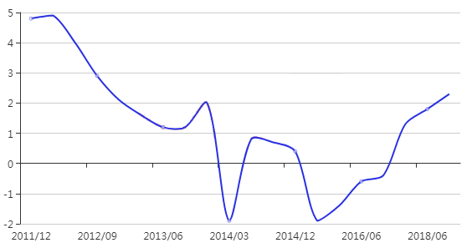
印度经济发展面临困局。印度政府公布2020/2021财年国内生产总值增长-7.3%，好于此前预测的-8%。同时，印度政府还表示上一财年第四季度的GDP同比增长1.6%，连续第二个季度呈现正增长趋势。
尽管这些数据表明印度经济正在加速恢复，然而上一财年的-7.3%仅仅是略好于先前预测的-8%，这一数据仍是印度近40多年以来的最差水平。更重要的是，上一财年的数据统计截止到2021年3月，并不能反映此轮新冠肺炎疫情对印度国内经济复苏势头的破坏情况。因此，本轮疫情对印度经济的影响预计将在本财年第一季度（2021年4月至6月）的GDP增长中体现出来。
印度4月和5月的一些经济数据显示，印度经济在这一波疫情的强烈冲击下已显颓势，复苏前景难言乐观。首先是服务业和制造业双双低迷。印度服务业采购经理人指数从4月的54.0下降至5月的46.4，系8个月以来该指数首次出现萎缩。4月，印制造业新订单及产出增速降至近8个月以来新低，5月的制造业采购经理人指数更是从上一个月的55.5降至50.8。
其次是失业率进一步上升，需求低迷。由于疫情之下各邦实行严格封锁政策，印度5月的失业率从4月的7.97%急剧飙升至11.9%，为近一年来的最高水平。其中，5月城镇失业率从4月的9.78%上升至14.73%，农村失业率则从7.13%上升至10.63%。受此影响，5月印度的消费者信心指数也从4月的54.4降至48.6。
印度国内消费低迷，尤其是酒店、交通、通信等服务业受疫情影响严重，复苏缓慢，这折射出当下印度所面临的经济发展困局，加之国际大宗商品价格上涨也将对印度的GDP增长造成影响，印度恐怕很难见到此前预估的“V形”复苏，而更有可能出现“W形”复苏，反映出印度在复苏道路上因本轮疫情而遭遇第二个低谷。
眼下，印度政府正在采取多种措施提振经济，比如国内的银行和其他机构正为市场提供充足的流动性，同时财政部也表示政府正在努力推动国企撤资、设立开发性金融机构、研究设立资产管理机构等经济改革事项。不过，经济复苏无法一蹴而就。对印度而言，目前最重要的是如何在严重疫情下保障广大民众的基本生计和经济利益。
图五：印度GDP同比增幅走势图（季度）
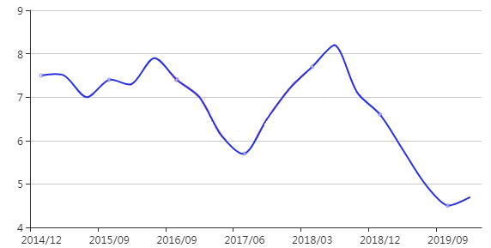

（二）国际大宗商品价格趋势
1、黄金
图六：十年黄金价格走势图
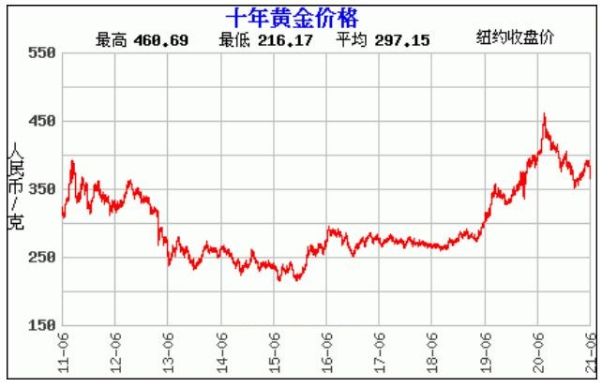
图七：五年黄金价格走势图
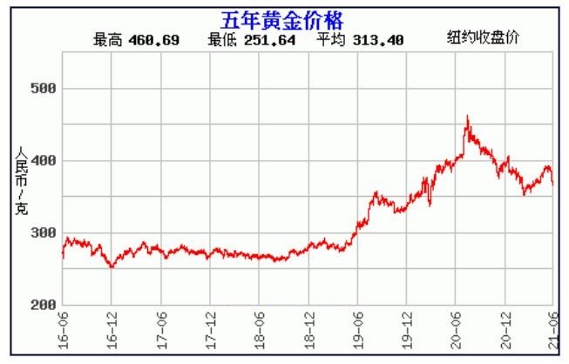
图八：2020年5月--2021年5月黄金价格走势图
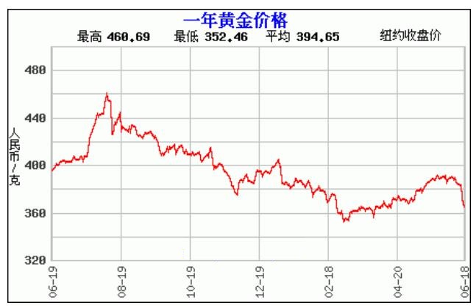
图九：2021年5月国际黄金价格走势图
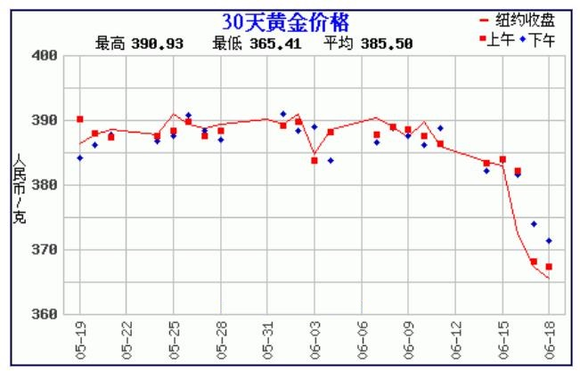
全球经济稳定复苏，黄金价格上行承压。尽管，美俄峰会刚刚结束没几天，美国和俄罗斯的关系再度重新回到了紧张的局势当中，美国公开表示考虑对俄罗斯采取新的制裁。目前，国际局势扑朔迷离，使得市场上的风险情绪有很大的抬升。但是，伊核谈判结束了迄今为止的第六轮会谈，各方将回国磋商，为下一轮会谈做准。而且英国首相鲍里斯·约翰逊和美国总统乔·拜登展开了英国脱欧后的首次会面，目的是在局势紧张的背景之下寻求重启英美关系。此举对贵金属市场有一定的打压。
世界银行日前发布最新一期《全球经济展望》报告，认为得益于主要经济体的强劲反弹，2021年全球经济预计将增长5.6%。但全球复苏依然不均衡，各国需要加强政策协调。世行在《全球经济展望》报告中预计今年全球经济将增长5.6%，比修订后的1月预估值上调1.5个百分点，这将是80年来全球在经济衰退后的最快增速。黄金的价格维持在高位震荡，虽然没有走出下跌，但也没有延续尾盘的上涨走势。
2、石油
图十:十年石油价格指数走势图
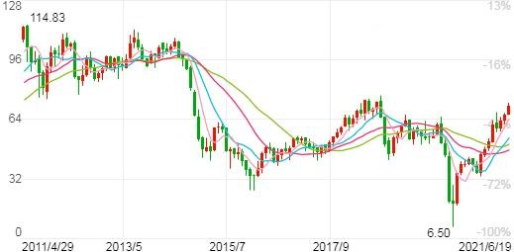
图十一：五年石油价格指数走势图
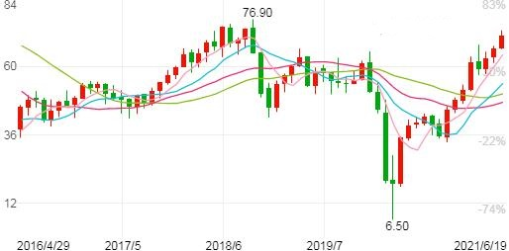
图十二：2020年5月--2021年5月石油价格走势图
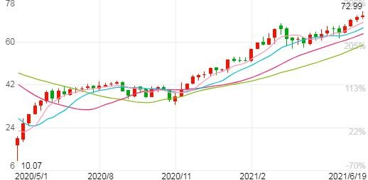
图十三：2021年5月份石油价格走势图
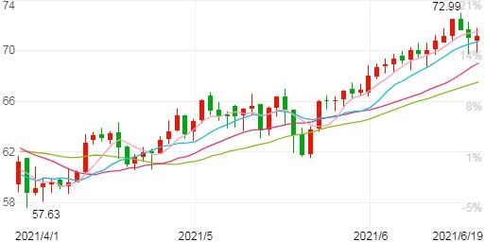
国际油价显著上涨，美油创年内新高。供应增速难敌需求，受北半球夏季驾驶季节需求强劲及重启伊朗核协议谈判暂停的支撑，布伦特原油基本持稳于一年新高附近，该协议可能导致伊朗恢复原油供应。新任伊朗总统上台后，重启伊朗核协议的谈判预计会有大约10天的休息，但伊朗的谈判立场不会随之而改变。如果达成协议，伊朗将从其储存设施中每天额外出口100万桶原油，占全球供应量的1%，持续六个多月。
油价也从美国石油产量增长有限的预测中得到了支持，这让OPEC在2022年页岩油产量可能强劲增长之前，有更多的权力在短期内管理市场。石油市场目前受到供应紧张的推动，而需求却在不断上升，7月1日的OPEC+会议是会通过保持供应紧张来寻求更高的价格，还是通过增加充足的供应来为长达一个月的涨势降温以寻求价格稳定，成为市场关注的焦点。
石油的基本实物需求状况依然乐观。尽管金融市场一片嘈杂，但现实世界的轨道并无改变，随着各国重新开放，全球将需要越来越多的能源。美国银行表示，布伦特原油价格今年可能平均为每桶68美元，但明年可能触及每桶100美元。原因是被压抑的需求被释放，以及由于公共交通启用滞后，私家车使用量将增加，同时，远程工作人士在家附近办事出行的情况也将增加。
预计到2022年，全球石油消费将继续超过供应，因经济从疫情中复苏将推高燃料消费，而对新生产的投资则因环境担忧而受到抑制，大量被压抑的石油需求即将释放。
3、人民币汇率
图十四：十年美元兑人民币走势图
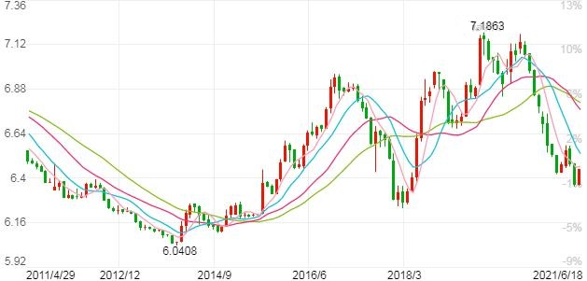

图十五：五年美元兑人民币走势图
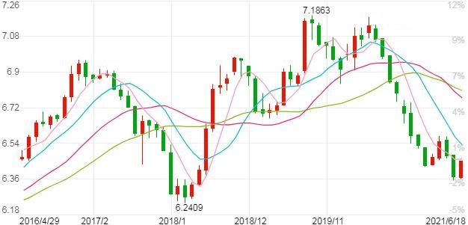
图十六：2020年5月--2021年5月美元兑人民币走势图
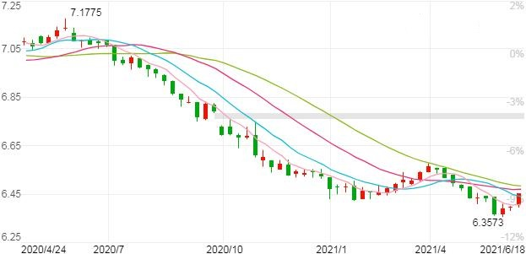
图十七：2021年5月份美元对人民币走势图
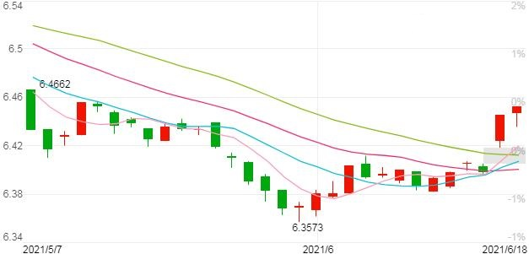
受美元指数走势的影响，人民币对美元汇率回调。美元指数的变动和美联储货币政策的预期有很大的关系，并且美联储货币政策主要会受到宏观数据的影响。在触及三年高点后，人民币的升值势头可能很快就会偃旗息鼓。总体来看，人民币对美元汇率走势呈现双向波动。
未来人民币汇率或将延续双向震荡行情。未来一段时间，外部环境仍存在较多不确定因素，主要发达经济体货币政策调整压力加大，需高度关注导致人民币汇率贬值的因素。一是美国经济持续恢复，美元指数将有所回升。虽然美国失业率、通胀率等经济指标不及预期，但随着疫苗的逐步推广，美国经济的强劲复苏是大概率事件，5月份，美国Markit制造业PMI指数为62.1%，自年初以来一直处于扩张区间，未来美元指数将不会持续保持下跌态势。二是美联储提前收紧货币政策概率增加。5月份，美国的通货膨胀率达到5%的高位，若未来依然保持上涨态势，美联储可能会提前缩表或加息。届时，资本从新兴市场国家流出的压力将不断增大，中美利差也将面临考验，人民币汇率存在贬值的压力。整体来看，由于人民银行稳定市场预期的行动较为迅速，向市场传递出强有力的稳定信号，人民币汇率难以出现长时期单边行情，再加上人民币汇率弹性的增强，未来人民币汇率大概率保持双向震荡态势。

二、国内经济形势
（一）国内主要经济指标
2021年一季度GDP(国内生产总值)249310亿元，同比增长18.3%；2021年5月份，CPI(全国居民消费价格)同比上涨1.3%; 2021年5月份，PPI（全国工业生产者出厂价格） 同比上涨9.0%，环比上涨1.6%;2021年1-5月，全国固定资产投资193917亿元，同比增长15.4%;2021年1-5月，全国一般公共预算收入96454亿元，同比增长24.2%；2021年1-5月，我国货物贸易进出口总值31361亿元，同比增长26.9；2021年5月末，广义货币(M2)余额227.55万亿元，同比增长8.3%。
1、GDP
2021年一季度，我国GDP为249310亿元，按不变价格计算，同比增长18.3%（上年一季度为下降6.8%）；比2019年同期增长10.3%，两年平均增长5.0%；与去年四季度环比增长0.6%。分产业看，第一产业增加值为11332亿元，同比增长8.1%，两年平均增长2.3%，拉动经济增长0.4个百分点；第二产业增加值为92623亿元，同比增长24.4%，两年平均增长6.0%，拉动经济增长8.6个百分点；第三产业增加值为145355亿元，同比增长15.6%，两年平均增长4.7%，拉动经济增长9.3个百分点。三次产业增加值占GDP的比重分别为4.5%、37.2%和58.3%。与上年同期相比，第二产业比重提高1.9个百分点，第一、三产业比重分别下降0.5、1.5个百分点。
图十八：中国GDP同比增幅走势图
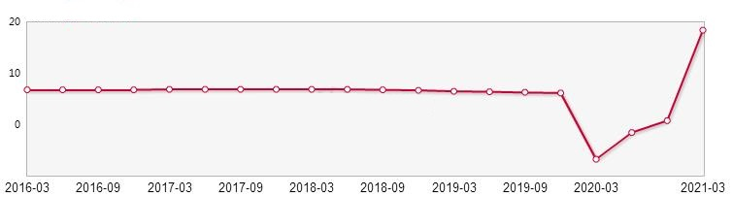
2、CPI
2021年5月份，全国居民消费价格同比上涨1.3%。其中，城市上涨1.4%，农村上涨1.1%；食品价格上涨0.3%，非食品价格上涨1.6%；消费品价格上涨1.6%，服务价格上涨0.9%。1--5月平均，全国居民消费价格比去年同期上涨0.4%。5月份，全国居民消费价格环比下降0.2%。其中，城市下降0.1%，农村下降0.3%；食品价格下降1.7%，非食品价格上涨0.2%；消费品价格下降0.4%，服务价格上涨0.2%。
图十九：中国CPI同比增幅走势图
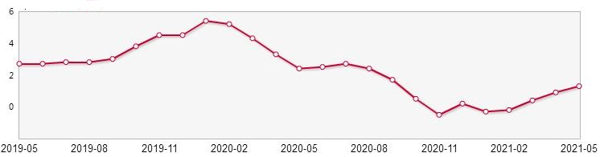
3、PPI
2021年5月份，全国工业生产者出厂价格同比上涨9.0%，环比上涨1.6%；工业生产者购进价格同比上涨12.5%，环比上涨1.9%。1—5月平均，工业生产者出厂价格比去年同期上涨4.4%，工业生产者购进价格上涨5.9%。
图二十：中国PPI同比增幅走势图
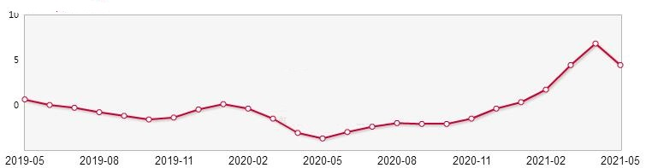
- 固定资产投资
1—5月份，全国固定资产投资（不含农户）193917亿元，同比增长15.4%；比2019年1—5月份增长8.5%，两年平均增长4.2%。其中，民间固定资产投资112472亿元，同比增长18.1%。从环比看，5月份固定资产投资（不含农户）增长0.17%。
图二十一：中国固定资产投资月度增幅走势图
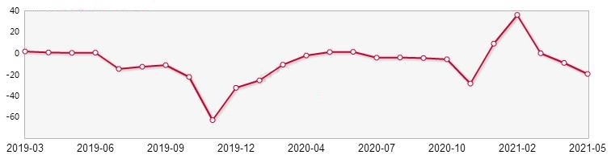
5、财政收入
1-5月累计，全国一般公共预算收入96454亿元，同比增长24.2%。其中，中央一般公共预算收入45735亿元，同比增长27%；地方一般公共预算本级收入50719亿元，同比增长21.7%。全国税收收入83831亿元，同比增长25.5%；非税收入12623亿元，同比增长16.2%。
图二十二：中国财政收入趋势图
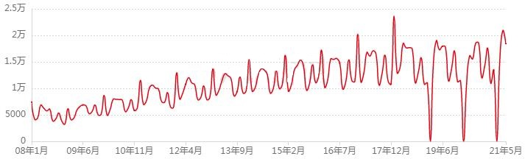
- 对外贸易进出口
5月份，货物进出口总额31361亿元，同比增长26.9%。其中，出口17160亿元，同比增长18.1%；进口14200亿元，同比增长39.5%。进出口相抵，贸易顺差2960亿元。1-5月份，货物进出口总额147595亿元，同比增长28.2%。其中，出口80414亿元，同比增长30.1%；进口67181亿元，同比增长25.9%。
图二十三：中国进出口总值同比增幅走势图
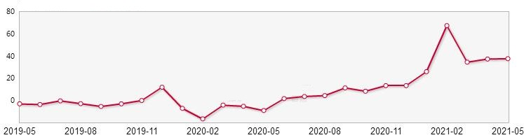
- M1、M2
5月末，广义货币(M2)余额227.55万亿元，同比增长8.3%，增速比上月末高0.2个百分点，比上年同期低2.8个百分点；狭义货币(M1)余额61.68万亿元，同比增长6.1%，增速分别比上月末和上年同期低0.1个和0.7个百分点。
图二十四：中国M1同比增幅走势图
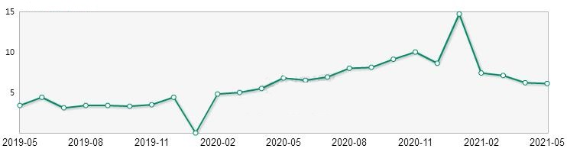
图二十五：中国M2同比增幅走势图
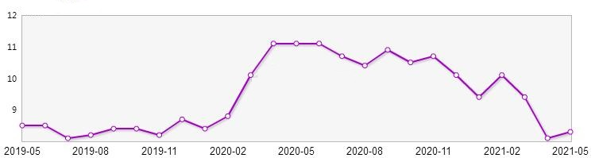
（二）国内大宗商品价格趋势
1、钢铁
5月全国钢材价格呈现前高后低姿态运行。从各地区价格对比来看，华东地区环比4月偏弱90-270元/吨，华北地区稳中小涨30-90元/吨，西南地区拉涨220-340元/吨，在季节性淡季预期以及政策面打压下，市场整体心态偏向谨慎，观望情绪不减。
5月国际钢市震荡偏强运行。CRU国际钢价综合指数为306.7，月环比增加19.02%，年同比增加82.11%。美国市场，截至5月8日当周，美国钢铁业产能利用率从前一周的78.7%降至78.1%，累计产能利用率为77.4%；亚洲市场，国内钢价月初一骑绝尘，中旬大幅下跌，月末小幅反弹，市场价格上蹿下跳，走势惊人。下月来看，雨季影响下，市场整体需求偏弱，贸易商心太谨慎，叠加政策面影响，料下月国际钢材市场或将震荡偏弱调整。
这个五月大涨大跌，期螺钢坯在5月上旬突破历史新高，但在宏观政策影响下各地区部委发生，市场价大幅下跌1300，从各地区价格对比来看，华东地区环比4月偏弱200-300元/吨，华北地区偏弱50-100元/吨，西南地区偏弱70-100元/吨，劳动节后市场大幅上涨，全国螺纹高价突破6300，从天堂到地狱仅经历了十天价格再度跌破5000，从当前市场心态来看市场恐高情绪仍重，下游仍然观望进货，5月底价格预计小幅反弹后企稳。
本月盈利变化极大，上半月大涨下半月大跌，市场从极度兴奋到极度低迷。市场最高时利润达到1800多，随后的暴跌，在高位接货的人大亏。库存继续下降；5月梅雨季节来临，不有利于工地开工，需求下降，6月进入初夏，预期工地需求按需释放。目前政府坚定稳物价，5月多次公开发言防止大宗商品暴涨暴跌。预计下月钢价走势整体宽幅震荡运行，中小钢企盈利空间较本月维稳。
5月上旬华东大户成交量整体是非常不错的，主要还是受涨价行情带动影响，厂商心态积极，下游补库积极，中间商投机操作增多。月末钢价一路下跌，主要是下游对高价的接受程度有限，商家资金压力紧张，市场陷入恐慌状态，厂商不断的进行降价抛货，从积极的角度来讲，也可以说是市场的自我调节，钢价暴涨之后反弹的表现。28号后市场开始回涨，但受到国家领导人的讲话调控，钢价短期之内还是以震荡为主，且6月传统淡季来临，需求或将减弱，预计6月华东成交量呈现先强后弱趋势。
根据交通运输部最新数据核算， 4月份全国交通固定资产投资同比下滑1.25%，增速较前一个月下滑36.15个百分点；环比下滑0.66%，增速较前一个月下滑135.49个百分点。5月底北京、四川等多地民间投资项目批量出炉，不少地方投资额达千亿左右，中共交通运输部党组召开会议显示要加快推进“十四五”综合交通运输发展规划和专项规划编制工作。从近年历史数据来看，6月份基建投资通常较5月份继续增长，但由于今年4月份基建数据已显露增长动力不足，加之今年降雨偏多，预计今年6月份基建投资带动的螺线消费增幅有限。
统计局最新数据显示，1-4月份商品房销售面积50305万平方米，同比增长48.1%，较3月份增速放缓15.7个百分点；全国房地产开发投资40240亿元，同比增长21.6%，增速较3月份放缓4个百分点；5月份，多部门齐抓共管，坚持房地产市场调控目标不动摇、力度不放松，坚决防范化解房地产市场风险，无论是部门督导约谈、打击违规经营贷，还是多个热点城市迅速完善调控政策、整顿规范市场秩序，都释放出明确的信号：坚持房子是用来住的、不是用来炒的定位，坚决遏制投机炒房，促进房地产市场平稳健康发展。预计6月份调控政策不会放松，房地产相关螺线消费增长动力有限，但总的螺线需求量仍将保持在全年高位水平。
5月份钢厂指导价格整体先强后弱运行。4月下旬钢坯价格持续上涨，黑色系全面上行，在此带动下，现货市场看涨热情浓厚，盘中交投表现活跃，中上旬指导价格拉涨450-800元/吨不等。然下旬开始，政府表示要加大对大宗商品的管控力度，遏制大宗商品不合理上涨，在此影响下，市场恐高情绪滋生，投机需求明显减少，现货炒涨热情明显降温，市价出现明显回落。后市来看，目前成本端支撑下，厂商探涨意愿依旧较强，然行情波动频繁，终端补库较为谨慎，加之6月处于季节性消费淡季，整体需求表现不容乐观，综合考虑，预计下月钢厂政策稳中上行，调整幅度有限。
回顾5月份全国建材走势呈现前高后低，月初国内钢市迎来暴涨，然高处不胜寒，在国家高层领导人发话，遏制价格不合理上涨，稳大宗商品后，价格一泻千里，月初拉涨千元，下半月基本悉数回吐，重挫过后，北方市场较月初来看，小涨几十，华东地区下跌为主，总体来看，全国现货市场成交明显减少，市场观望情绪加重，代理商信心受挫，低价资源集中释放，进入6月，伴随着去产能回头看正式落实以及南方雨季的来临，监管仍然保持高压姿态，月底利空情绪集中释放，预计下月走势宽幅震荡运行。
图二十七：五年钢铁价格综合指数走势图
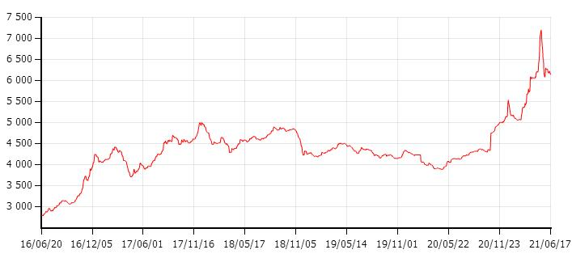
图二十八：2020年5月--2021年5月
钢铁价格综合指数走势
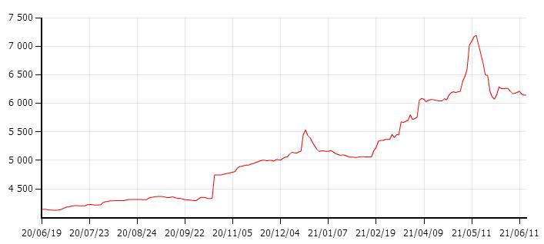
图二十九：2021年5月份钢铁价格综合指数走势图
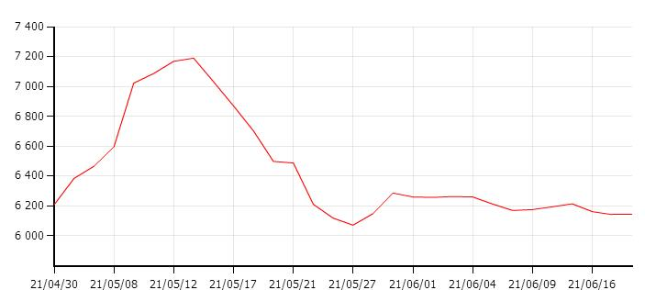

- 铜
5月沪铜先扬后抑，冲击近年价格新高后出现回落。上半月铜价先涨后跌，月底区间整理，沪铜月涨幅2.87%。5月初受经济复苏以及输入性通胀引导，市场风险偏好升温，以铜为首的外盘有色金属普遍走强；而后随着国内多次强调大宗商品保价稳价，价格调控担忧情绪叠加国内消费疲软导致盘面进入回调。且在6月初受美联储货币政策收紧担忧影响，铜价再度走弱。
随着美国通胀数据CPI、PPI数据高企，以及就业数据的回暖迹象，美联储缩减QE带来的政策收紧预期增强，大幅超预期将对美元指数有明显的提振，利空大宗商品，由于当前铜价处于近期震荡区间底部，跌破支撑位则下方空间可看至7万甚至更低；反之则铜价会再度进入超跌反弹修复，不过整体上方空间也会有收窄。
5月份现货铜涨1960元，升贴水先涨后跌，月底好铜维持在升水20元附近。月初盘面继续拉升，下游买盘驻足观望情绪重。受原材料持续大涨影响，中小型企业加工费难以弥补亏损，现货铜升贴水难以持稳，期现同跌促进了盘面进一步的下行。随着价格回落，月底下游消费出现回暖，上期所库存进入下滑趋势。进口盈亏方面，美元筑底反弹，国内上调外汇存款准备金率，人民币汇率冲高回落，铜价外强内弱转淡，进口窗口虽然依旧关闭，但缺口从上个月底的950元/吨，缩窄到现在的接近500元/吨附近。
5月铜价先扬后抑，在5月10号一度冲击近10年高位，后开始回落。现货铜相比上月底大涨2000元/吨，废铜上涨约2400元/吨，废铜涨幅多过电解铜。月底精废差由4月底的3900元/吨下跌到3300元/吨，缩减600元差价。废铜价格优势依旧明显。
月初五一假期结束，铜价一路飙升，通胀及需求端强势支持铜价，至10日，沪铜冲至近十年高位78000元/吨，废铜价格大幅上涨，一度过7万元/吨。国常会多次点名大宗商品，遏制大宗商品价格不合理上涨，致铜价连续暴跌，引起市场恐慌。持货商因连续暴跌，恐跌情绪加剧，且因资金流动等因素，贱卖抛货。直至5月底，拜登提出方案提振基建，铜价开始反弹企稳。
5月内市场贸易商多有欠空单的情况。下游铜企到货量南北差距较大，南部厂家多数有排队卸车情况。且近期铜杆订单不佳，地区厂家价格差距缩窄，例如湖北、江苏已经接近。部分大型铜杆贸易企业通过期现结合技术手段，售价低于生产企业，从而达到多方获利。至5月底，因国家价格调控，终端中小企业开始积极生产4月至5月中上旬积压的下游订单。6月开始，受美联储缩减QE担忧及美元反弹影响，引发铜价暴跌，市场早间市场价格较为紊乱，贸易商光亮铜大致维持在6.3-6.4万之间，但持货商捂货心态重，有价无市较为普遍。
随着美国通胀数据CPI、PPI数据高企，以及就业数据的回暖迹象，美联储缩减QE带来的政策收紧预期增强，市场普遍关注非农数据来印证，如大幅超预期将对美元指数有明显的提振，利空大宗商品，由于当前铜价处于近期震荡区间底部，跌破支撑位则下方空间可看至7万甚至更低；反之则铜价会再度进入超跌反弹修复，不过整体上方空间也会有收窄。
图三十：十年铜价指数走势图
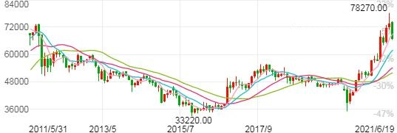
图三十一：五年铜价指数走势图
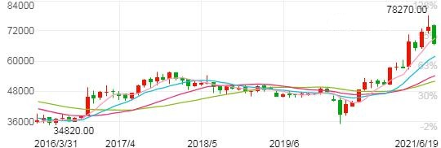

图三十二：2020年5月--2021年5月份铜价指数走势图
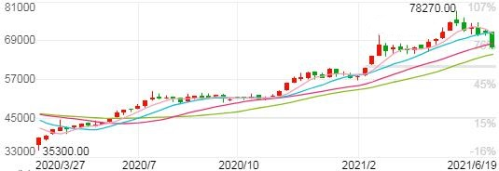
图三十三：2021年5月份铜价指数走势图
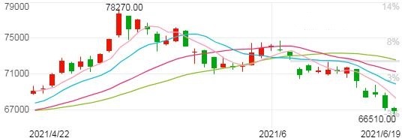
- 焦炭
焦炭价格维持高位，但传统淡季已然到来，焦炭价格上行空间将受限。日前，山西省政府安委办下发《关于深入开展安全生产集中检查督查工作的通知》，决定在全省开展为期一个月的安全生产集中检查督查。目前少数钢厂适当控制到货，多数采购需求保持稳定，由于近日山东以钢定焦政策文件发布，焦炭下行风险有所减弱，市场多以观望为主。后市来看，随着雨季来临，传统淡季已然到来，焦炭价格上行空间相对有限。
在高利润的情况下，焦企开工普遍较高，但是由于部分区域受环保政策的影响，焦炉开工有所下滑。目前，限产区域主要集中在影响京津冀环境的区域，包括华北和华东，夏季京津冀更容易受东南信风的影响，华东区域限产更加严格。近期，华东区域焦炉开工率为67.37%，较年内高点下降了近8个百分点，而华北生产基本恢复正常，只是部分区域进行限产。其中，6月初山西吕梁汾阳地区出台限产政策，对东辉、金塔山、文峰三家焦企从6月3日起至7月3日采取为期一个月的限产减排，要求捣固焦出炉时间不少于72小时，清洁热回收炉出焦时间延长至100小时，此政策日影响焦炭产量约6000万吨。因此，在保证环境质量的情况下，焦企进行合理复工复产。不过，由于供需缺口存在，限产进一步抑制了供应，增大了缺口。
虽然受环保影响，高炉开工小幅下降，但是铁水产量仍维持在高位。数据显示，高炉炼铁产能利用率为91.69%，环比下降0.2个百分点，日均铁水产量为244.06万吨，环比下降0.53万吨。虽然成材价格大幅下跌，但是钢厂依然保有不错的利润，生产积极性较高。由此来看，焦炭刚性需求仍在，目前焦炭日耗量约104.95万吨，需求仍维持在高位。
在前期港口大幅增库后，随着焦炭价格到达高位，叠加淡季预期，港口焦炭库存快速下降。目前焦炭港口库存为204.0万吨，较前期高点下降64.5万吨，幅度达到了24.1%。在向焦企采购无法足额补库的情况下，钢厂转向港口，从而出现了港口降、钢厂增的局面。
与此同时，焦企维持低库存运行，销售压力较小，处于被动降库阶段，焦企在定价的过程中具有绝对的话语权。因此，在库存的变动中，钢厂积极寻求市场上的焦炭，在钢焦博弈的过程中变被动为主动，但是由于焦炭缺口仍然存在，无法改变当下局面，所以在首轮降价勉强落地后，就偃旗息鼓了。
目前，焦企的吨焦平均盈利825元，周环比增加5元，同比增加560元。一方面，焦炭整体处于供不应求的局面，总库存仍处在下降的过程中，这是焦企能够维持高利润的决定性因素；另一方面，焦煤价格有不同程度的下跌，叠加近期焦化副产品价格较高，进一步增厚了焦企盈利。不过，近期煤矿安检趋严，达不到三级要求的矿山企业限期停产整改，主产地煤矿停产限产情况有所增加，焦煤供应呈现收紧趋势。在此背景下，下游采购步伐和心态有所转变，前期回调煤种再次企稳回升，焦煤价格再次上涨。因此，在焦炭价格稳定的状况下，后期焦企利润将会随着焦炭价格的上涨而小幅收缩。
虽然焦企整体利润很高，但是在区域分布上十分不平衡。江苏和山东的吨焦利润最高，分别达到了940元和902元，而同期内蒙古的吨焦盈利在660元，最高与最低的吨焦盈利价差能够达到280元，除了销售渠道的因素外，还因为受到了焦炭品质的影响。前期首轮降价时，顶装干熄焦能够顶住压力，首降始终没有落地。因此，在焦炭的竞争中，高品质焦炭具有市场竞争力，更能够获得好的利润。
综上所述，焦炭在钢焦博弈中占尽了上风，但是随着雨季到来，成材价格下降，当钢材利润下降到其不能够承受的范围，焦炭需求下降是可见的。因此，即使在基本面较强的当下，不宜过度乐观，需谨慎看涨后市。
图三十四：2020年5月--2021年5月焦炭价格走势图
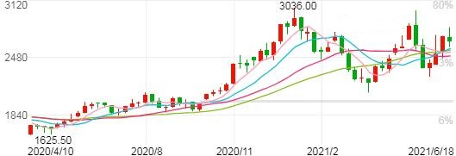
图三十五：2021年5月份焦炭价格走势图
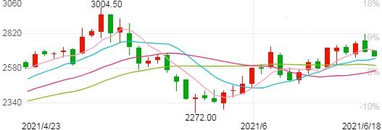
4、水泥
基建5月同比转负，水泥需求进入淡季。2021年1-5月水泥产量为92242万吨，同比增长19.2%，较2019年1-5月增长10.7%,两年复合增长率5.2%。其中5月单月水泥产量为24307万吨，同比下降3.2%。水泥单月产量相较于2020年出现下滑，一方面因为去年同期疫情期间经济“稳增长”压力较大，基建对水泥需求量大；另一方面是今年上半年随着经济的复苏，基建投资对经济的边际驱动作用在减弱，房地产行业受政策监管，投资积极性受到一定影响。
2021年1-5月份，全国固定资产投资（不含农户）约19.4万亿元，同比增长15.4%，较2019年同期下降10.9%，两年复合增长率下滑5.6%，增速较1-4月回落4.5个百分点。基础设施投资完成额5.04万亿，同比增长11.8% ，增速比1-4月份下滑6.6个百分点。其中，铁路运输业投资同比增长7.1%，增速较1-4月回落20.4个百分点；道路运输业投资同比增长10.6%，比1-4月下降6.2个百分点；水利管理业投资同比增长15.4%，增速比1-4月前值下降9.5个百分点；公共设施管理业投资环比1-4月下降5.4个百分点，降幅有所收窄。
1-5月固定资产投资增速整体放缓，其中基建下滑明显。分项来看，房地产投资增速疲弱，较1-4月前值下降3.3个百分点，制造业投资增速虽小幅下滑3.4个百分点，但增速依然可观，5月当月基建投资同比出现负值，对固定资产投资形成拖累。5月发行新增地方债5701亿元，占比债务限额额度较小，而基建的推动主要依赖政府专项债支撑，进入下半年，随着经济同期基数的逐步扩大，经济增速下行压力较大，预计政府专项债发行速度和规模会进一步加快，基建投资有望得到好转。
房地产投资增速回落，增速放缓或将延续。2021年1-5月份，全国房地产开发投资54318亿元，同比增长18.3%，增速较1-4月回落3.3个百分点，比2019年同期提高17.9%，两年平均增长8.58%。尽管与水泥直接相关的建筑工程费和安装工程费支出数据暂未公布，但笔者猜测这一数据不会太差，2021年5月单月房地产开发投资完成额14078亿元，较4月实现正增长，建安投资的高位维持对正增长起到支撑作用。悬在房企头上的紧箍咒“三道红线”始终制约其拿地积极性，预计土地购置费累计同比增速会有回落。
新开工持续恶化，竣工保持高位。2021年1-5月份房屋新开工面积同比增长6.9%，较1-4月下降5.9个百分点，房屋竣工面积同比增速16.4%，尽管较1-4月下降1.5个百分点，但竣工面积增速仍然保持高位，其中单月同比增速高达10.1%，环比大增34.1%，竣工端好于新开工端。房屋施工面积累计增速10.1%，环比1-4月下滑0.4个百分点，整体变化不大。
销售面积强势，处于较高位置。1-5月份房地产开发企业土地购置面积同比转负，录得-7.5%，较1-4月4.8%的增速持续恶化，土地成交价款大幅下滑，同比下降20.5%，土地购置面积和成交价款的大幅走低或与今年22个大城市集中拍卖土地政策有较大的关系。商品房销售面积同比增长36.3%，虽然增速比1-4月份下降11.8个百分点，但整体仍处于历史高位，景气度依然较高。今年以来，在地产调控政策影响下，房企的资金来源中贷款和自筹部分持续走弱，按揭回款的开发资金相对滞后，房地产开发企业到位资金紧张，2021年1-5月房地产开发企业到位资金同比增长29.9%，增速比1-4月份出现5.3个百分点的下滑。
2021年5月处于水泥行业的淡旺季之交，上中旬行情红火，下旬开始步入季节性淡季。6月份随着高温和雨水天气的到来，预计6月份水泥产量会出现一定幅度下滑。从远处看，房地产方面受“三道红线”监管政策制约，叠加近期高层再次表态对房地产行业加大调控力度，打击投机炒作，预计年内难有较大作为；基建方面，在疫情尚未完全控制，经济复苏前景仍有扰动背景下，下半年基建仍有较大提升空间，预计基建将成为水泥需求的主力军。
图三十六：水泥价格走势图
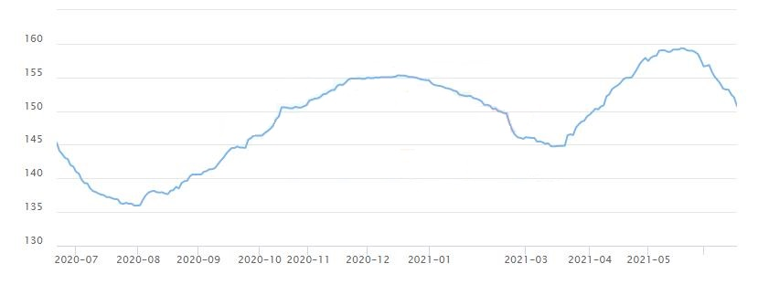

5、铝
5月沪铝冲高回落，月内在多头资金推动以及消费快速上升等多重利好因素下，铝价超预期上涨，主力一度突破20000大关，不过后续由于价格过高引起国家关注，各部门多政策调控下，铝价再度回到1.8-1.9万区间震荡。
前期价格过高，贸易商出现囤货现象，市场货源表现充裕，但下游企业畏高情绪明显，入市接货不多，中下旬价格急速回落，行情不稳，贸易商不敢贸然接货，多快进快出操作，下游企业逢低少量买入为主，市场活跃度尚可。
华东地区，5月铝价呈现出冲高回落行情，月初价格急速反弹，现货铝价格一度超过2万/吨，创下近十几年以来新高，但随着价格不断上涨，市场多有囤货现象，政府出面表示，要跟踪分析国内外形势和市场变化，有效应对大宗商品价格过快上涨及其连带影响，政策调控下，市场信心受到打压，铝价急速回落，回吐前期的大部分涨幅。华南地区，5月华南铝锭价格先涨后跌，截止月底，华南地区铝锭带票价格在19170-19270元/吨之间，环比4月底上涨90元/吨，相对华东地区略显抗跌；现货市场方面，市场货源充裕，下游企业多逢低刚需备货为主，贸易商交投较为活跃，带动市场成交。
5月份LME铝库存延续了4月份的下跌趋势，出现急速下滑，单日下降一度逼近2万吨，截止月底，LME铝库存在1718300吨，环比4月底下降116850吨，降幅达到6.4%。5月沪期铝库存呈现下滑趋势，但降幅较4月份明显放缓，截止月底，沪铝库存在329572吨，环比4月底下降27037吨，降幅7.6%。
5月铝价冲高回落，废铝价格却表现坚挺，华南地区涨幅明显，部分品种涨幅高达850元，截止月底，破碎生铝15000附近，铝线16250附近；其他地区涨幅多在200-400元，目前华东地区铝合金油漆料14100附近，6米14400附近，断桥料12800，均较4月份有所上调，表现好于铝锭。
5月初价格持续反弹，持货商多选择捂货待涨，然随着价格回落，商家担忧情绪再起，出货有所增多，市场货源紧张局面得到缓解，5月中下旬价格回落使得部分货场亏损严重，尤其是前期囤货的商家，大多亏本出货。再生铝厂家前期因原材料库存不足，此次价格下滑收货积极性提升，出现补货现象，整体市场成交尚可。随着消费淡季逐渐到来，以及政策面影响下，预计短期铝价走势依旧偏弱，废铝或跟随有走跌可能。
由于正处传统旺季，5月国内整体消费量超出预期，国内库存持续去化，基本面向好为逐步攀升的铝价打下良好的基础，叠加宏观流动宽松政策的延续以及多头资金的入场推动，铝价攀至历史新高。但回归实际，过高的价格致使中下游企业利润大幅收窄，且市场多有囤货现象，国家不可避免的出台相关政策遏制大宗商品涨势，且在各部门积极响应下，短期料宏观调控风险仍存，铝价上方压力仍较大，加之6月淡季的到来，料下月铝价或难以较强表现，震荡调整为主。
图三十七：十年沪铝价格走势图
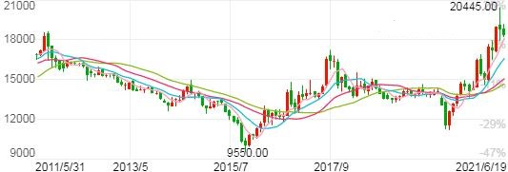
三十八：五年沪铝价格走势图
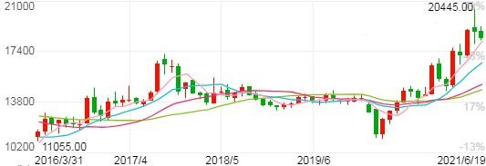
图三十九：2020年5月--2021年5月沪铝价格走势图
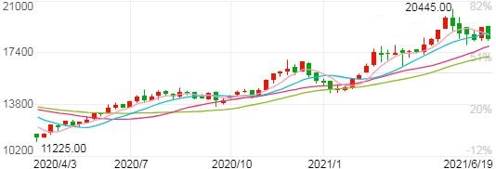

图四十：2021年5月份沪铝价格走势图
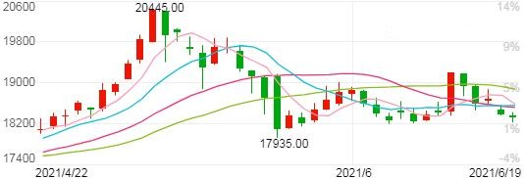

6、房价
（1）2020年国际主要城市平均房价
摩纳哥(摩纳哥):4.76万美元(33.9万人民币)/平方米
莫斯科(俄罗斯):2.1万美元(14.8万人民币)/平方米
伦敦(英国):2.07万美元(14.8万人民币)/平方米
东京(日本):1.79万美元(12.8万人民币)/平方米
香港(中国):1.6万美元(11.5万人民币)/平方米
纽约(美国):1.48万美元(10.6万人民币)/平方米
巴黎(法国):1.2万美元(8.6万人民币)/平方米
新加坡(新加坡):0.97万美元(6.9万人民币)/平方米
罗马(意大利):0.92万美元(6.5万人民币)/平方米
孟买(印度):0.92美元(6.5万人民币)/平方米

表一：2021年5月份全国一线城市平均房价表
排名 | 城市名称 | 平均房价 | 环比上月
1 | 上海 | 69426元/㎡ | 0.47%
2 | 北京 | 65803元/㎡ | 1.44%↓
3 | 厦门 | 50842元/㎡ | 2.08%↓
4 | 广州 | 43840元/㎡ | 2.19%↓
5 | 三亚 | 36022元/㎡ | 1.86%↓
6 | 杭州 | 35432元/㎡ | 2.03%↓
7 | 南京 | 33290元/㎡ | 0.82%↓
8 | 陵水 | 30993元/㎡ | 8.67%↓
9 | 宁波 | 26474元/㎡ | 0.48%
10 | 福州 | 26057元/㎡ | 1.92%↓

5月商品房销售略有反弹，土地市场表现不及预期。国家统计局公布的《2021年1-5月份全国房地产开发投资和销售情况》显示，1-5月份全国房地产开发投资54318亿元，同比增长18.3%，比2019年1-5月份增长17.9%；商品房销售面积66383万平方米，同比增长36.3%，比2019年1-5月份增长19.6%；商品房销售额70534亿元，增长52.4%，比2019年1-5月份增长36.2%。
今年房地产开发投资增速会有进一步收窄的现象，当前要防范房企受制于“三道红线”等影响。销售方面，随着各地信贷政策的收紧、购房政策持续管控，对于楼市有利空影响，但交易不会太差。在房地产开发投资完成情况方面，1-5月份全国房地产开发投资54318亿元，同比增长18.3%；比2019年1-5月份增长17.9%，两年平均增长8.6%。其中，住宅投资40750亿元，增长20.7%。
房地产开发投资增速指标持续收窄，但仍为两位数。由于去年6月份开发投资数据由负转正，所以从统计角度看，今年开发投资的增速会有进一步收窄的现象。当前要防范房企受制于“三道红线”等影响，在开发投资等方面存在各类压力和阻力。
从房地产开发企业土地购置面积来看，1-5月份，房地产开发企业土地购置面积4396万平方米，同比下降7.5%；土地成交价款1931亿元，下降20.5%。房地产开发企业到位资金方面，1-5月份，房地产开发企业到位资金81380亿元，同比增长29.9%；比2019年1-5月份增长22.0%，两年平均增长10.5%。其中，国内贷款10873亿元，增长1.6%；利用外资25亿元，下降26.5%；自筹资金22686亿元，增长12.8%；定金及预收款31738亿元，增长62.9%；个人按揭贷款13400亿元，增长32.0%。
土地市场比预期要差，这与去年同期的地市行情有一定的关系。当前1-5月份地价为4393元/平方米，同比下跌14.1%，地价明显有降温迹象。这和居民家庭、房企对于房地产市场的预期有关。另外，从到位资金情况看，统计数据和房企的感受略有差异。从统计角度房企资金到位状况不算差。但从房企角度来看，一些过去频拿地王的房企在最近土拍市场方面动作少了很多，这或许和债务压力等因素有关。
从商品房销售情况来看，前五月整体的销售情况仍好于去年同期。从单月情况看，销售略有反弹，同比情况也好于去年同期。数据显示，1-5月份，商品房销售面积66383万平方米，同比增长36.3%；比2019年1-5月份增长19.6%，两年平均增长9.3%。其中，住宅销售面积增长39.0%，办公楼销售面积增长10.5%，商业营业用房销售面积增长8.2%。商品房销售额70534亿元，增长52.4%；比2019年1-5月份增长36.2%，两年平均增长16.7%。其中，住宅销售额增长56.5%，办公楼销售额增长24.9%，商业营业用房销售额增长10.3%。
5月份商品房销售面积达16078万平方米，环比增长12.45%。商品房销售额为16925亿元，环比上涨11.12%。从同比情况来看，5月份商品房销售面积和销售额相比2020年同期分别上涨了9.15%和17.49%。从2020年5月份开始，全国各地楼市表现总体强势。今年5月份在4月份略差的情况下，略有反弹。总体上，各地信贷政策的收紧、购房政策持续管控，对于楼市有利空影响。但交易不会太差，尤其是在股票等市场表现疲软的情况下更是如此。
库存方面，5月末商品房待售面积51026万平方米，比4月末减少410万平方米。其中，住宅待售面积减少399万平方米，办公楼待售面积减少13万平方米，商业营业用房待售面积减少7万平方米。商品房待售面积和住宅待售面积自今年1-2月份迎来阶段高点以来，已经连续3个月下降。5月份住宅待售面积为23352万平方米。

